**Lampy solarne uliczne, czy warto je zakupić?**

**Ekologia naszej planety staje się coraz większym priorytetem, dlatego zapoznaj się z technologią solarną.**

**Energia solarna w nowoczesnych lampach**

W poniższym artykule postaramy się przybliżyć, czym są [lampy solarne uliczne](https://leddo.pl/halogeny-led/lampy-solarne-uliczne.html) i jak duży wkład, wnoszą w dobro naszej planety. Jest to szczególnie ważny produkt dla osób, którym zależy na niskich kosztach energii w formie oświetlenia swojego domu lub wybranej powierzchni. Wykorzystanie nowoczesnej technologii solarnej pozwala na zwiększenie możliwości, wykorzystywanego oświetlenia.

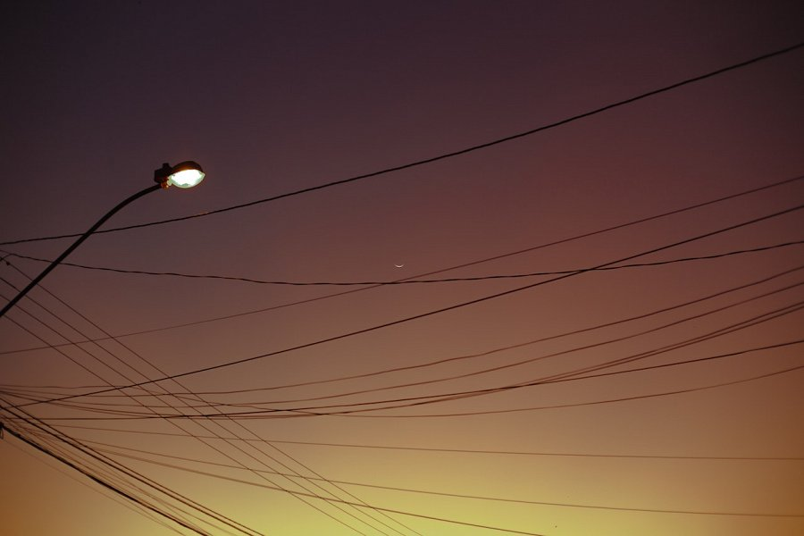

**Dlaczego warto kupić lampę solarną uliczną?**

Tego typu produkt posiada wiele ciekawych możliwości. Po pierwsze nie wykorzystują tyle energii prądowej, co starsze lampy. Wynika to z faktu, korzystania z energii słonecznej, która w odpowiedniej porze roku, może pomóc nam zaoszczędzić wiele pieniędzy. Następnie tego typu lampy mają dużą moc, dlatego poradzą sobie z dużymi powierzchniami, jednakże warto je montować w miejscach dobrze oświetlonych, aby akumulatory mogły stale się ładować. Osoby wspierające zieloną energię i dbające o dobro planety powinny zaznajomić się z tym produktem, ponieważ idealnie wpasuje się w potrzeby użytkownika. **Lampy solarne uliczne** są również bardzo pomocne, kiedy potrzebujemy zabezpieczyć trudne miejsca przed naszym domem.

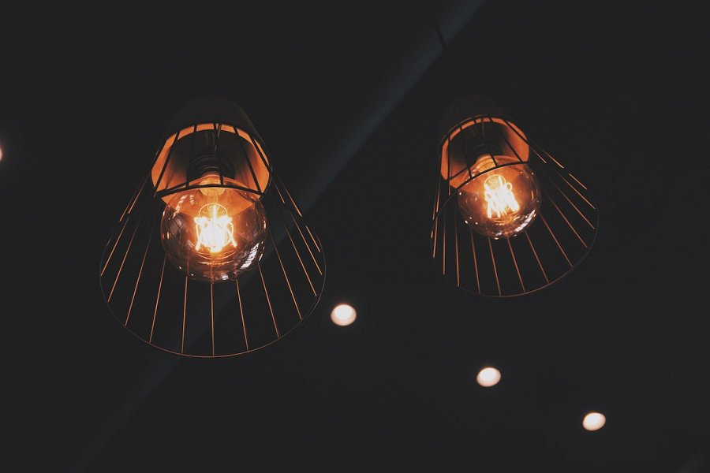

**Na co zwrócić uwagę w ich parametrach?**

Każdy produkt oświetleniowy posiada różne parametry oraz charakterystykę pracy. Jeżeli zdecydujemy się na zakup danej lampy, warto pozyskać informację na temat ich funkcjonalności. Jeśli nie zależy nam na dużej mocy, wybierzmy mniejszą. Potrzebujemy większego akumulatora? Warto zastanowić się nad większą pojemnością. Dobierajmy produkty bezpośrednio do naszych potrzeb, a pozwoli nam to zaoszczędzić pieniądze na produkcie, idealnie dobranym dla nas. Dodatkowo *lampy solarne uliczne* mogą być wykorzystywane w zwykłej infrastrukturze, takiej jak ścieżki czy inne miejsca, w których nie ma dobrego oświetlenia.